Министерство образования Республики Беларусь

Учреждение образования
БЕЛОРУССКИЙ ГОСУДАРСТВЕННЫЙ УНИВЕРСИТЕТ
ИНФОРМАТИКИ И РАДИОЭЛЕКТРОНИКИ

Факультет компьютерных систем и сетей

Кафедра электронных вычислительных машин

ОТЧЕТ
по лабораторным работе № 6
на тему

Протокол TCP

Студент: А. И. Ефимчик
Руководитель: В. А. Марцинкевич

Минск 2023
Цель работы: Изучить практические особенности использования протокола TCP.
Использовать отладочные средства, такие как Wireshark и tcpdump.
Задание к лабораторной работе:
Теоретическая часть. Изобразить диаграмму взаимодействия между клиентом (C) и сервером (S) по протоколу TCP с детализацией до флагов SYN, ACK и FIN; полей SN и AN; а также количества данных – с учетом одного из дополнений по варианту.
№ п/п. | Данные  С -> S | Данные  С <- S | MSSes | Дополнение
4 | - | 180 | 24 | Поле W

Результат работы компьютерной программы:
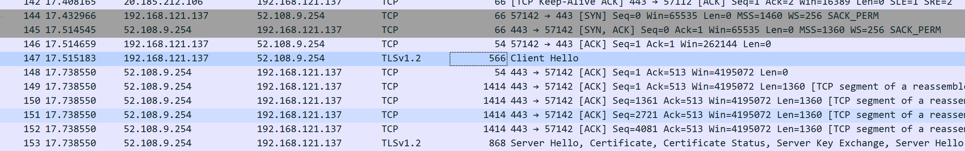
Рисунок 1. Скрин-шот окна Wireshark
Вывод: В ходе лабораторной работы была изображена диаграмма взаимодействия клиента-сервера по протоколу TCP, с учетом особенностей варианта и дополнения. Проведен практический эксперимент с захватом сетевого трафика с помощью утилиты Wireshark, зафиксировано 3-х этапное рукопожатие.

